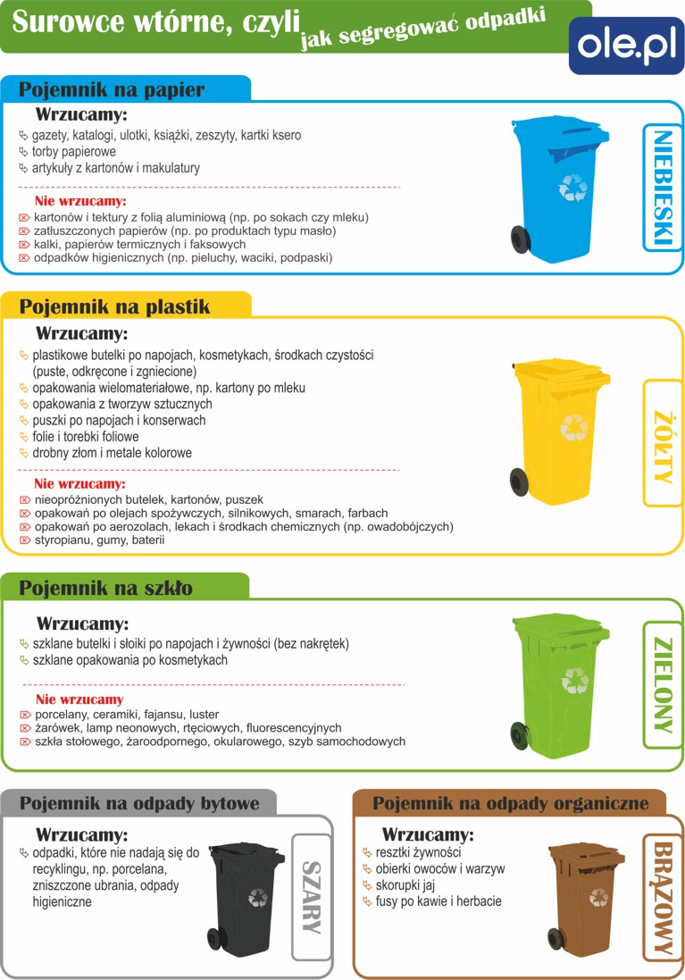

[To zdjęcie](https://pl.wikipedia.org/wiki/Segregacja_odpad%C3%B3w), autor: Nieznany autor, licencja: [CC BY-SA](https://creativecommons.org/licenses/by-sa/3.0/)

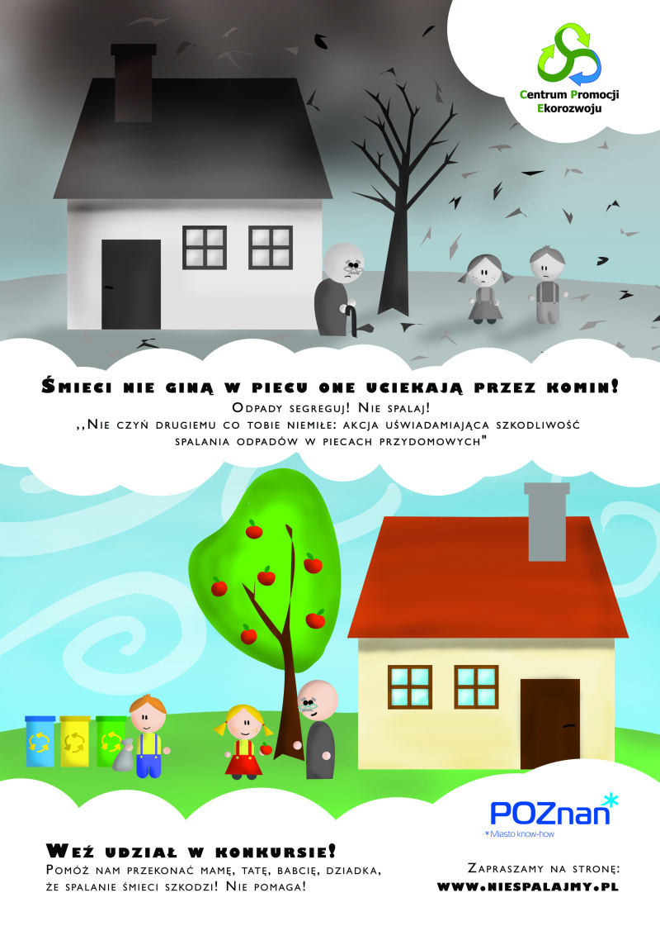

[To zdjęcie](http://niespalajmy.pl/category/konkurs2011), autor: Nieznany autor, licencja: [CC BY-NC-ND](https://creativecommons.org/licenses/by-nc-nd/3.0/)

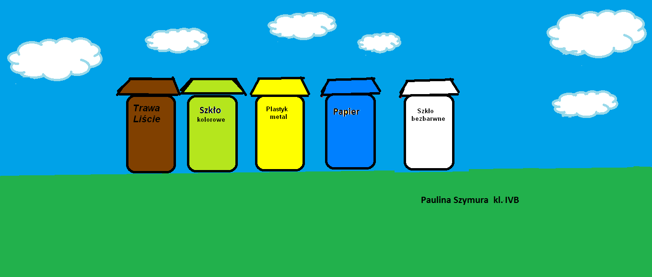

[To zdjęcie](https://sp20cyfrowa.blogspot.com/2013/05/prace.html), autor: Nieznany autor, licencja: [CC BY](https://creativecommons.org/licenses/by/3.0/)